Результаты анкетирования обучающихся:

В анкетировании принимали участие 1-11 классы – всего 24 обучающихся

1. Завтракаешь ли ты ежедневно дома?

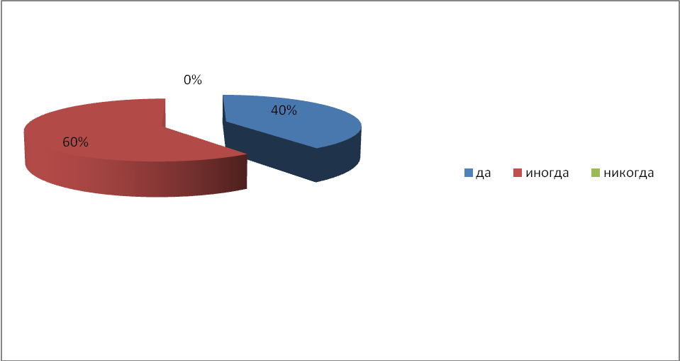
2. Посещаешь ли ты школьную столовую?

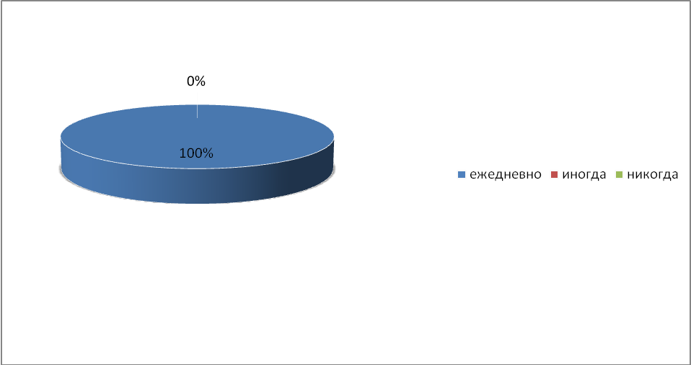
3. Нравится ли тебе питание в школе?

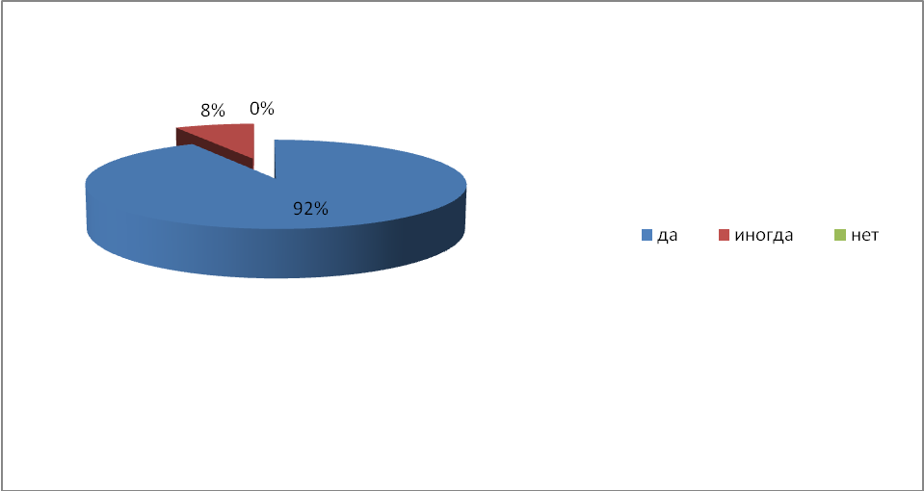

4. Составь примерное меню завтрака или обеда на один день
Завтрак:

1. Блины, какао.
3. Макароны с сыром, чай.
4. Рисовая каша, чай.
5. Оладьи, яичница, каша, чай.
6. Омлет, сосиска, булочка, какао.
7. Каша, молоко.
8. Салат, молоко, бутерброд.
9. Молочная каша, бутерброд, чай, яблоко.
10. Яичница, бутерброд или каша

Обед:

1. Котлета или рыба или мясо, салат, пюре или макароны, чай.
2. Суп с фрикадельками или борщ, компот, печенье.
3. Суп или борщ, мясо, салат, зелень, чай или компот.
4. Котлета, макароны, отбивная, пюре, хлеб и борщ, чай, каша и булочка.
5. Чай, пюре или каша, котлета или сосиска.

5. Знакомят ли тебя с организацией правильного питания на уроках?

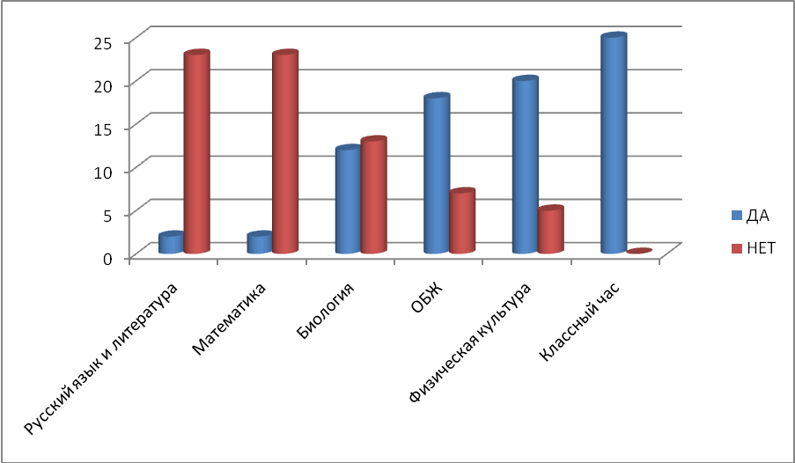

6. Сколько времени требуется тебе, чтобы нормально поесть в столовой?
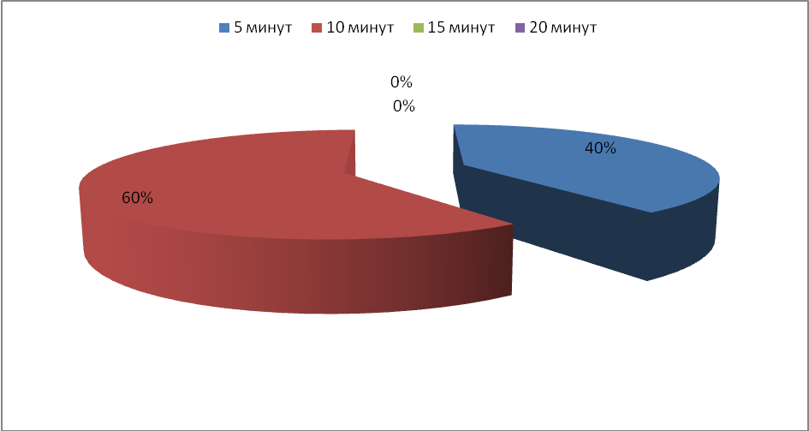

7. Удовлетворяет ли тебя система организации питания в школе?

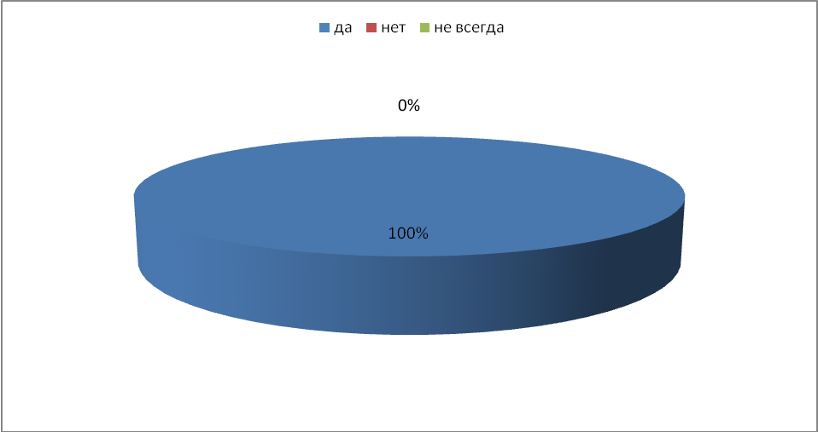

8. Устраивает ли тебя ежедневное меню?

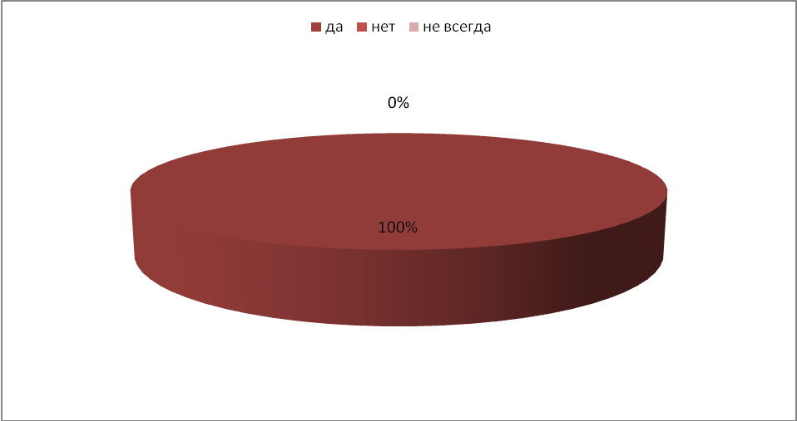

9. Удовлетворен ли ты работой обслуживающего персонала?

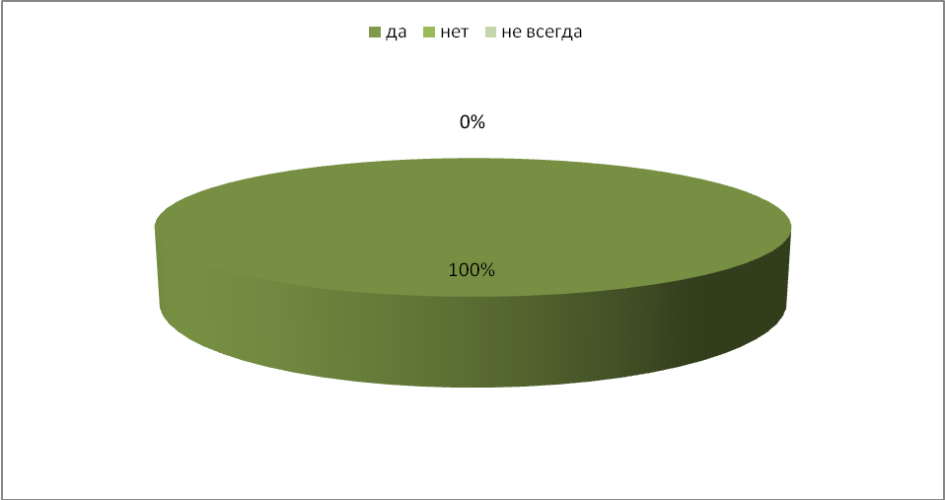
10. Удовлетворен ли ты графиком питания?

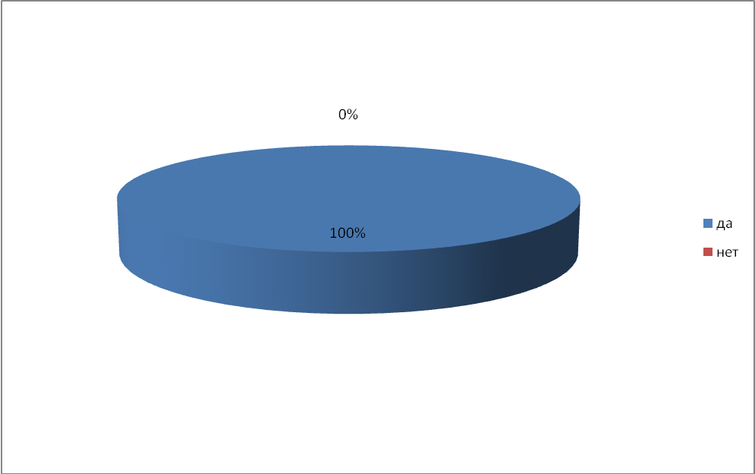

11. Считаешь ли ты, что горячее питание повышает твою успеваемость?

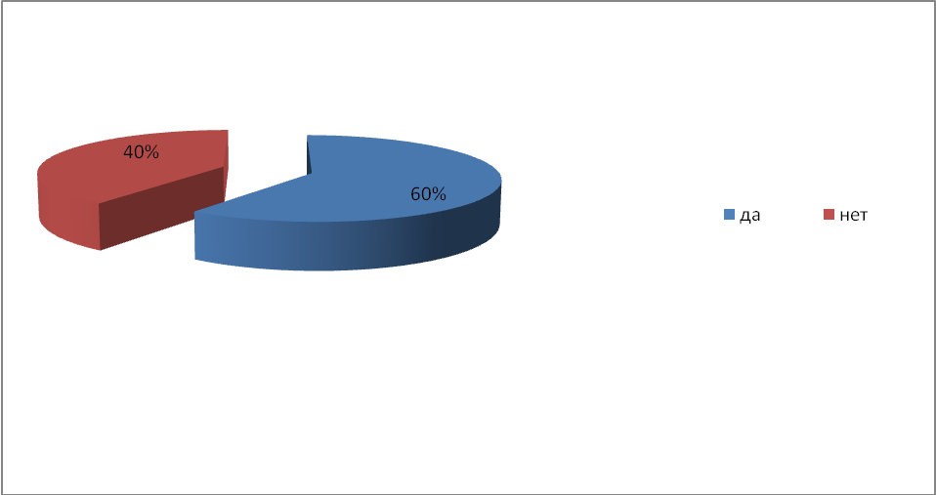

ВЫВОДЫ:

- 77% опрошенных всегда завтракают дома, 23 % завтракают не всегда.

- 100% обучающихся посещают школьную столовую, то есть кушают горячий обед и удовлетворены графиком посещения столовой, 60% опрошенных обедают за 10 минут, 40% - за 5 минут

- 92% удовлетворены питанием в школьной столовой, что позволяет сделать вывод, что все (100%), кто кушает в столовой в той или иной степени удовлетворены организацией питания.

- Больше всего о здоровом питании дети узнают на классных часах, специальных тематических уроках, беседах, по степени подачи полезной информации о здоровом питании дальше идут следующие предметы: физическая культура, ОБЖ, биологии.

- 40% детей не считают, что горячее питание влияет на их успеваемость, что может быть обусловлено недостаточными знаниями о происходящих физиологических процессах в организме человека.

